|  |
| --- |
| **PROYECTO 1 – ADMINISTRADOR DE MUESTRAS Y ORGANISMOS** |
| **202103105 – Luis Daniel Castellanos Betancourt** |

**Resumen**

El objetivo del programa que fue desarrollado en python es brindar a los investigadores del Laboratorio Nacional de Guatemala (LNG) la oportunidad de analizar, probar, y exportar muestras que contienen organismos de orígenes foráneos. Para lograr esto, se elaboró una solución de software utilizando TDAs, además de también utilizar bibliotecas graficas como Graphviz.

Las muestras anterior mencionadas pueden ser importadas utilizando un archivo XML, el cual puede ser modificado durante la ejecución del programa.

El comportamiento de los N organismos que sean ingresados mediante el archivo podrán ser analizados durante la ejecución, además de añadir nuevos.

**Palabras clave**

Muestras alienígenas.

Comportamiento de muestras

Solución de software

Analisis de muestas

Dato Abstracto

***Abstract***

*The goal of this program developed using python is to give the Guatemala’s National Laboratory’s researchers the opportunity to analyze, test, and export samples that contain foreign organisms. To achieve this, a software solution was implemented using ADT’s, with it also using graphic libraries such as Graphviz.*

*The aforementioned samples can be imported using XML files. These files can be modified during the program’s runtime.*

*The behavior of the N organisms imported through the file can be analyzed during runtime as well as adding new ones.*

***Keywords***

*Alien simples*

*Samples behaviour*

*Software solution*

*Sample Analisis*

*Abstract Data*

**Introducción**

La “Agencia Espacial de Guatemala” (AEG) ha logrado enviar naves robóticas a Marte y ha logrado traer muestras de distintos lugares del suelo marciano. Estas muestras han sido enviadas al “Laboratorio Nacional de Guatemala” (LNG) con el objetivo de identificar algún tipo de vida en las muestras.

LNG identifica distintos organismos vivos en las muestras obtenidas por AEG, estos organismos son denominados “Organismo A”, “Organismo B”, etc., además, establece que estos organismos siguen una única regla para prosperar en las muestras recolectadas. La regla básica que siguen los organismos marcianos es la siguiente:

Un organismo “X” solo puede extenderse si existe otro Organismo “Y” que sirva para alimentar la expansión, de lo contrario, el organismo “X” no podrá extenderse por las muestras y no sobrevivirá.

**Desarrollo del tema**

a. **Utilización del programa**

Al ejecutar el programa se introduce al usuario con un menú en consola. En este menú el usuario debe elegir la opción escribiendo el numero de esta, el cual aparecerá en pantalla.

En el menú principal existen 5 opciones

1. Cargar archivo de entrada
2. Generar y exportar grafica
3. Añadir organismo
4. Verificar si organismo se reproduce
5. Salir

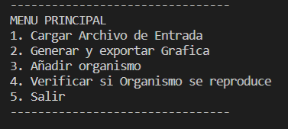

*Figura 1.* Ejemplo de menú principal en consola.

Fuente: elaboración propia

Al cargar la opción 1, es decir, cargar archivo de entrada, se abrirá una nueva ventana en donde el usuario podrá seleccionar el archivo de entrada XML el cual desea cargar.

Una vez cargada en memoria se podrán usar las demás opciones.

La segunda opción genera una grafica utilizando la extensión Graphviz. Utiliza la numeración para hacer mas legibles los organismos en la grafica generada

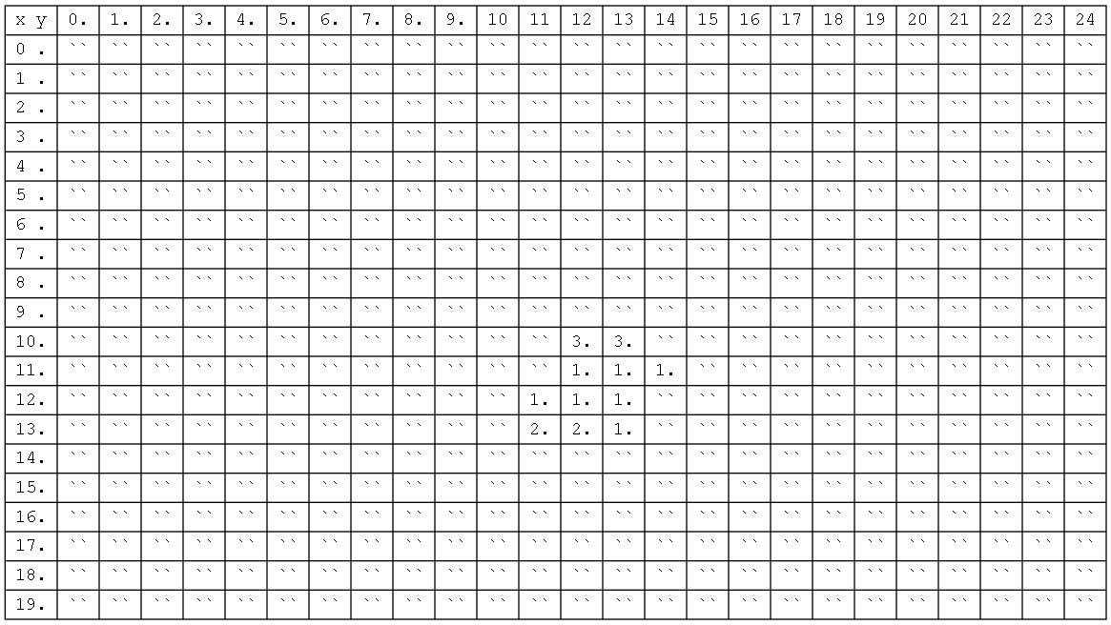

*Figura 2.* Ejemplo de la salida de la gráfica.

Fuente: elaboración propia

La tercera opción permite añadir nuevos organismos. Esta opción permite añadir una nueva celda con vida, para ver si esta sobrevive se debe hacer uso de la opción 4, la cual indica si el organismo sobrevive y reproduce al organismo en la muestra.

1. **Funcionamiento del programa**

El programa hace uso de 4 clases principales

1. Nodo

En esta clase es donde se almacena el nodo que va a contener los objetos tipo celda, los cuales llevan una coordenada x, y, una identificación. Si la identificación es None, se identifica como una celda muerta

1. Lista Simple

En esta clase se usa una TDA, la cual es una lista simple, en este apartado es donde se analiza el comportamiento de la muestra, lo que contiene, y el análisis de cada celda individual.

Esta incluye métodos tales como seReproduceLinea(), el cual analiza si una celda se puede reproducir en línea recta a través de una línea recta. Similarmente se encuentran métodos para analizar si la muestra se reproduce en diagonal.

En esta clase también se puede imprimir la muestra en consola, para informar al usuario sobre la muestra que se está modificando

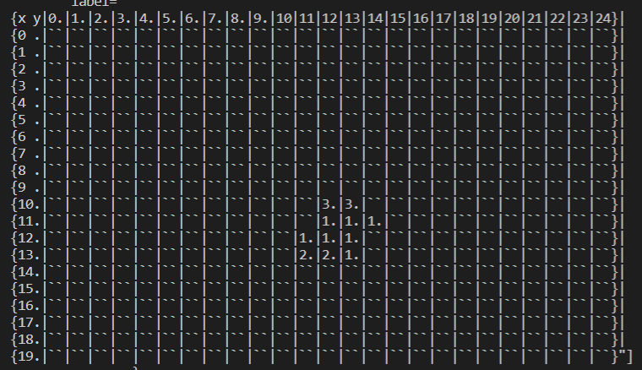

*Figura 3.* Ejemplo de la salida de la gráfica en consola.

Fuente: elaboración propia

Este mensaje en consola también sirve para ver el archivo dot generado para corroborar como se genera la imagen.

1. LogicaCeldas

La clase LogicaCeldas se encarga de organizar los métodos que se encuentran el la clase ListaSimple. Aquí se genera la imagen de la muestra, se administra la creación de muestras y se realiza la lectura de archivos XML

1. Main (MenuPrincipal)

En esta clase se administra únicamente la lógica del menú principal. Valida lo que el usuario escriba en consola y también verifica que no cometa errores

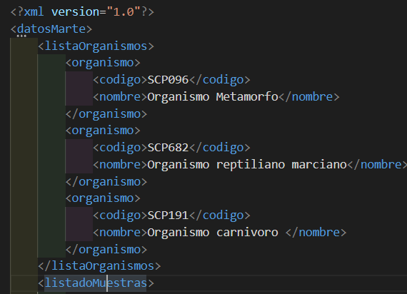

*Figura 4.* Ejemplo del archivo XML que se introduce.

Fuente: elaboración propia

**Conclusiones**

Se logro implementar una solución de software eficiente para lograr analizar las muestras proporcionadas por el laboratorio nacional de Guatemala

Se logró la correcta lectura de archivos XML para la importación de muestras

**Anexos**

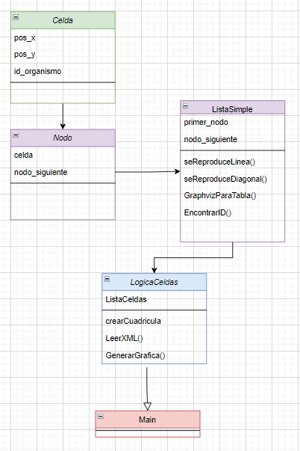

*Figura 5.* Diagrama de clases usado para la solución

Fuente: elaboración propia

**Referencias bibliográficas**

The Graphviz Authors, (2023). *Graphviz Documentation.* <https://graphviz.org/documentation/>

Python Software Foundation, (2023), *Implementación mínima del DOM*, https://docs.python.org/es/3/library/xml.dom.minidom.html